SiNOPSIS

Fecha de nacimiento | 19 de junio de 1975
Titulaciones académicas | Ingeniería de Caminos, Canales y Puertos.  Ingeniería Técnica de Obras Públicas
Asociaciones profesionales | Colegio de Ingenieros de Caminos, Canales y Puertos – Número de colegiado: 18.007
Idiomas | Castellano. Lengua materna.  Inglés. Nivel B2  Francés. Nivel B1  Portugués. Nivel A1
Contacto | Móvil: 608 506 750  jmartos@ciccp.es

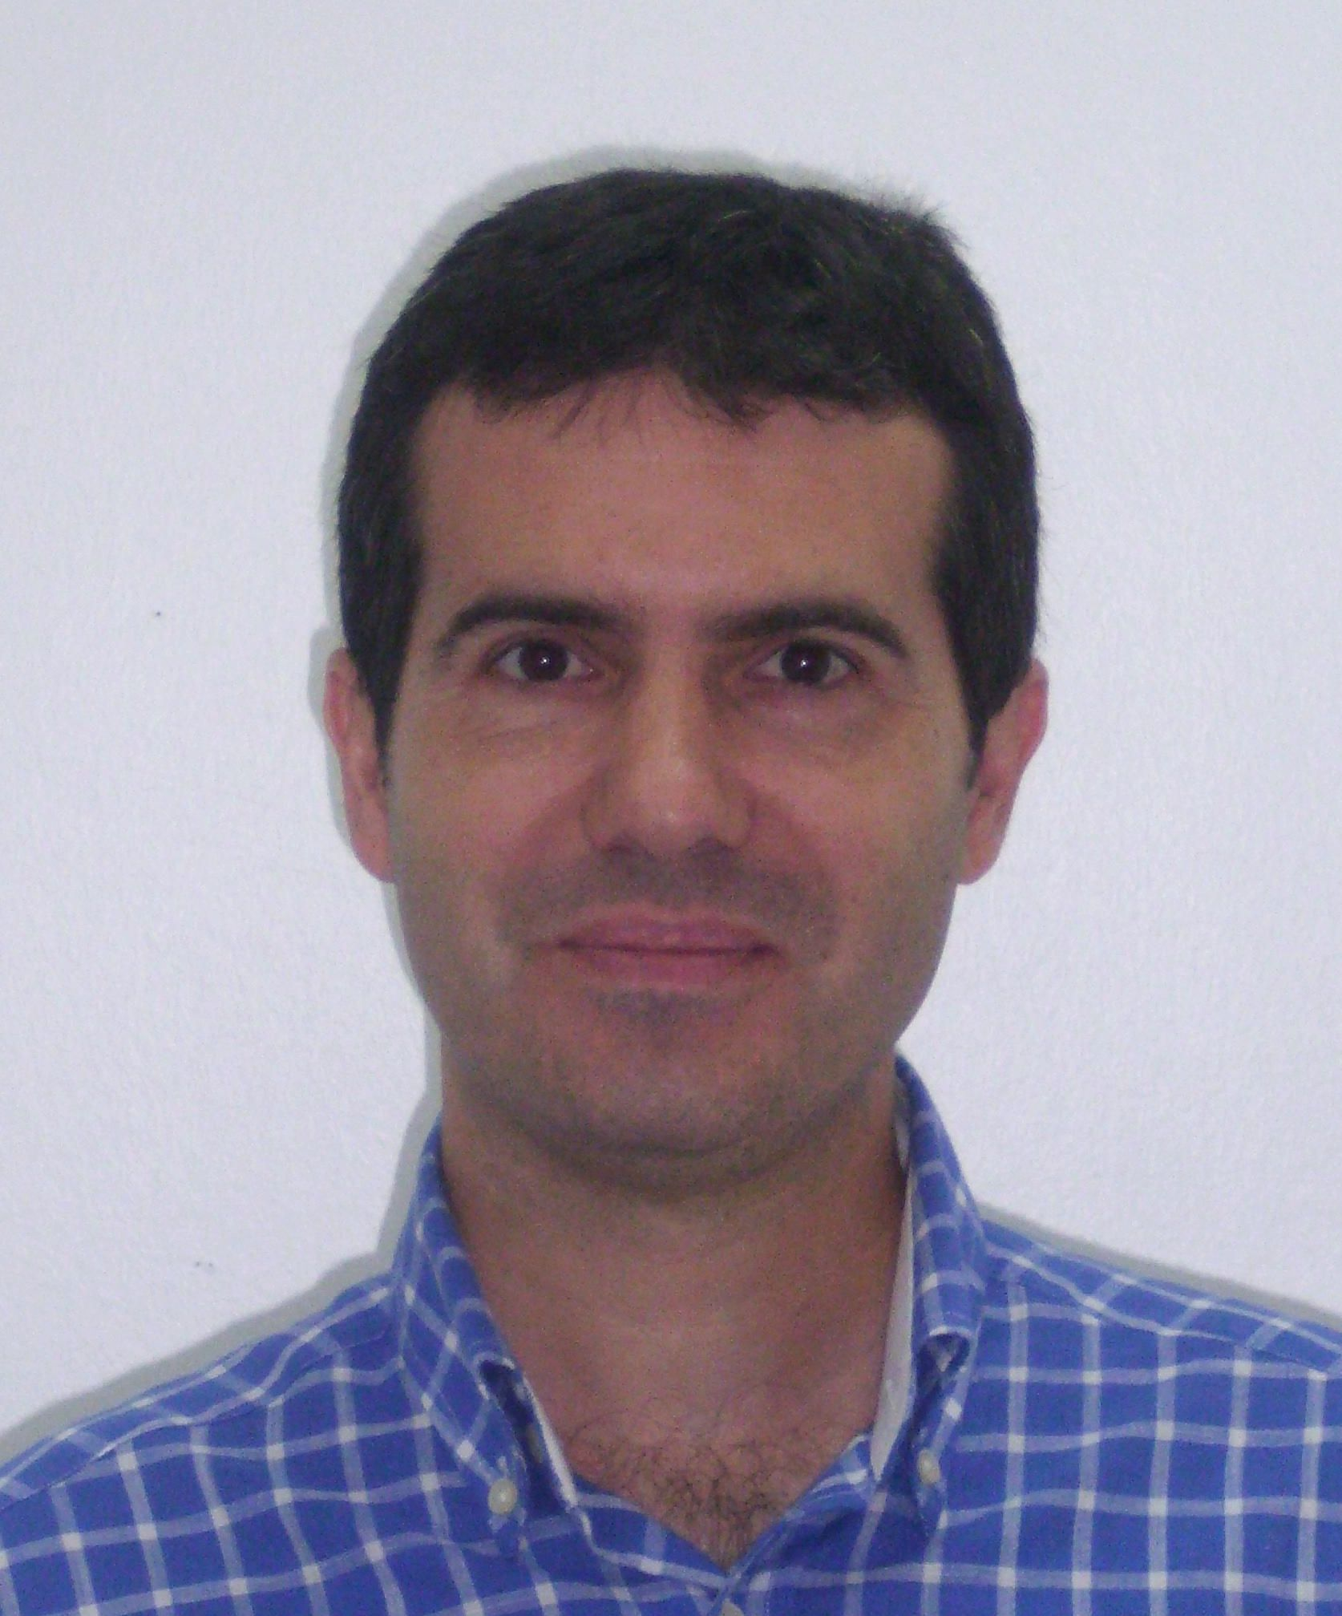

EXPERIENCIA CLAVE

Hidráulica: plantas de tratamiento de aguas, estaciones de bombeo, sistema automático de gestión hidrológica.
Edificación: construcción de edificios.

EXPERIENCIA PROFESIONAL

Empresa: ADASA
Ingeniería especializada en soluciones tecnológicas aplicadas a la gestión del agua y el medio ambiente.

Oficina técnica / Jefe de proyecto
1 de abril de 2008 – Actualidad

Responsable de la oficina técnica de la Delegación Sur realizando ofertas para licitaciones y control y seguimiento de obras. Jefe de proyecto.

Integración de la Presa del Búrdalo en el SAIH del Guadiana, Banda Ancha e implantación del Plan de Emergencia de Presas. UTE OHL - SOGEOSA. Cliente final Confederación Hidrográfica del Guadiana. En ejecución.

Integración de la Presa de Alcollarín en el SAIH del Guadiana, Banda Ancha e implantación del Plan de Emergencia de Presas. FCC. Cliente final Confederación Hidrográfica del Guadiana. En ejecución.

Renforcement des capacités d’adaptation aux impacts des changements climatiques sur la gestion des ressources en eau dans le bassin de l’Oum Er-Rbia (Maroc). Agence de Bassin Hydraulique de l’Oum Er-Rbia. En ejecución

Proyecto de implantación del sistema de banda ancha para la gestión de los Planes de Emergencia en las Presas del Estado en la Confederación Hidrográfica del Guadiana.Dirección General del Agua. 2012

Proyecto para la Ampliación de la Estación de Bombeo de la Zona Alta de la Barriada de la Motilla (Dos Hermanas). EMASESA. 2011

Mejora y adecuación de la ETAP en Arroyo de la Luz. Junta de Extremadura. Consejería de Fomento. 2010

Mejora del abastecimiento a Navalvillar de Ibor. Junta de Extremadura. Consejería de Fomento. 2010

Empresa: CONSTRUCCIONES COPIGAR DE EXTREMADURA
Constructora

Ingeniero de proyecto
29 de noviembre de 2004 – 31 de marzo de 2008

Gestión y ejecución de obras; preparación de licitaciones e implantación y seguimiento del sistema de gestión integrado de calidad y medioambiente.

Nave almacén para el centro de distribución de cadena de supermercados en Mérida. Supermercados DIA. 2005

Nave almacén y oficinas para una empresa de distribución al por mayor. Romimex World. 2006

Ampliación del Colegio San José en Calamonte (Badajoz). Junta de Extremadura. Consejería de Educación. 2007

Construcción de edificio para Casa de la Cultura en Torremayor (Badajoz). Ayuntamiento de Torremayor. 2007

Empresa: INGENIERÍA Y ECONOMÍA DEL TRANSPORTE (INECO)
Ingeniería especializada en soluciones para el transporte.

Ingeniero de proyecto
10 de septiembre de 2003 – 28 de noviembre de 2004

Tareas de oficina técnica y seguimiento de obras de renovación de vía, apoyando al Jefe de Unidad de la asistencia técnica.

Renovación de vía y sustitución de aparatos de vía entre Mérida y Guareña, en la línea Ciudad Real-Badajoz, de 28 kilómetros de longitud. RENFE. 2005

Mejora del trazado y la renovación de la vía férrea en el tramo Almendralejo-Zafra, de 32 km. De longitud. RENFE. 2005

Empresa: ARRAM CONSULTORES
Ingeniería especializada en urbanizaciones y grandes proyectos industriales.

Ingeniero de proyecto
1 de abril de 2002 – 9 de septiembre de 2003

Redacción de proyectos y expedientes de legalización de urbanizaciones, planta depuradoras, plantas de hormigonado, insustrias de extracción de áridos, accesos de carreteras, informes medioambientales, etc.

Redacción del proyecto, legalización y dirección de obra de una planta de hormigón en Puebla de la Calzada (Badajoz). Nogales Carrillo, S.L. 2002.

Redacción del proyecto de urbanización de 14 Has. En la finca La Quinta en Olivenza (Badajoz). 2003.

Redacción del proyecto y dirección de obra de una planta depuradora para una bodega de vino. Bodegas de Trujillo, S.L. 2003.

Redacción del proyecto y dirección de obra de una planta depuradora para una industria de transformación del tomate. TOMALIA, SOC COOP. 2003.

Redacción del proyecto y dirección de obra de ampliación de una planta depuradora para una industria de transformación del tomate. TRANSA, S.A. 2003.

Empresa: ECOSISTEMAS 2000
Ingeniería especializada en plantas de tratamiento de aguas.

Ingeniero de proyecto
1 de octubre de 2001 – 31 de marzo de 2002

Redacción de proyectos de plantas de tratamiento de aguas y preparación de ofertas técnicas a grandes constructoras para licitaciones públicas.

TITULACIÓN ACADÉMICA

- Ingeniería de Caminos, Canales y Puertos. Univeridad Alfonso X El Sabio. 1999 – 2001

- Ingeniería Técnica de Obras Públicas. Universidad de Extremadura. 1993 - 1997

TITULACIÓN COMPLEMENTARIA

- Máster en Prevención de Riesgos Laborales en la Construcción. Universidad Politécnica de Madrid. 1999. 1 Año.

- Curso de coordinador en materia de seguridad y salud en obras de construcción. Fundación Laboral de la Construcción. 2010. 6 meses.

- Curso de equipos electromecánicos en plantas de tratamiento de aguas. Structuralia. 2008. 2 meses.

- Curso avanzado de equipos electromecánicos en plantas de tratamiento de aguas. Structuralia. 2010. 2 meses.

- Curso Arquímedes. Mediciones, presupuestos y control de obras. Zigurat. Formación CYPE Ingenieros. 2008. 3 meses.

IDIOMAS

- Castellano. Lengua materna
- Inglés. Nivel B2.
- Francés. Nivel B1.
- Portugués. Nivel A1.

CONOCIMIENTOS INFORMÁTICOS Y TECNOLOGÍAS

- Microsoft Office. Nivel intermedio.
- Microsoft Project. Nivel intermedio
- Autocad. Nivel intermedio.
- MDT. Nivel intermedio.
- Presto. Nivel intermedio.
- Arquímedes. Nivel intermedio.
- EPANET 2.0. Nivel intermedio.
- HEC – RAS. Nivel básico.

